امتحان : (1400/12/16)

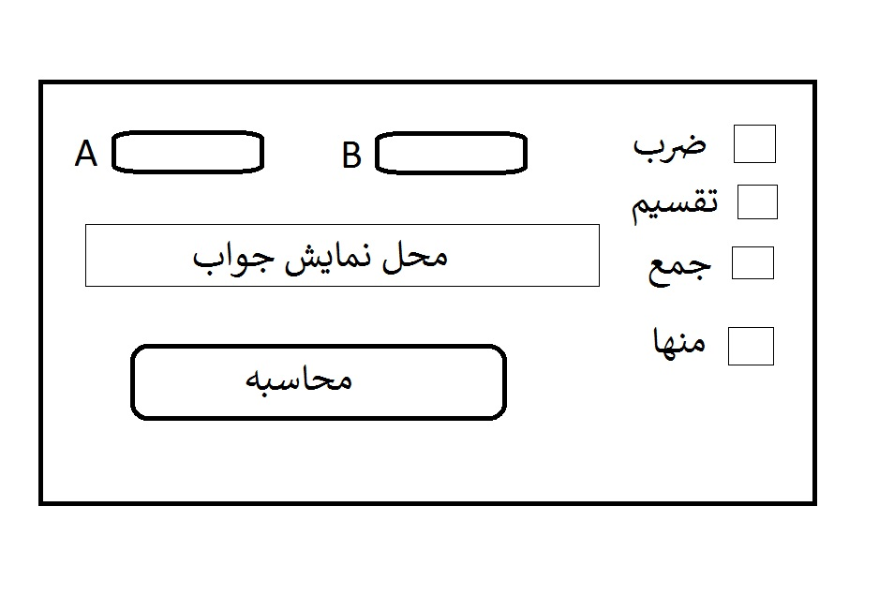

عملیات های مورد نظر را پیاده سازی نمایید: (با استفاده از کلاس)

دو عدد (A و B ) را از کاربر بگیرید و سپس عملیات مورد نظر را با استفاده از Checkbox انتخاب کند و سپس مقدار به دست آمده را در محل نمایش جواب به کاربر نمایش دهد.(در صورتی که کاربر مقدار نادرست وارد کرد(مثلا به جای عدد متن وارد کرد) به او یک messagebox خطا نشان دهیم)